Финансовая математика и ее приложения

Экз - 4 задачи, КР в конце октября
Опрос каждое занятие, за неответ минусик

Семинар (03.09)
Введение
Любая финансовая операция предполагает ее участниками совокупность условий, к которым относиться:
- Сумма (сколько?)
- Процентная ставка (арендная ставка)
- Срок (сумма? длительность операции)
- Качество (Тип начисления процентов: простые - начисляются только на исходную сумму или сложные - начисляются на сумму с учетом ранее начисленных процентов)
Ссуда - предоставление денег или имущества в долг, часто с указанием срока возврата, а может срока и не быть. Может быть процентной или беспроцентной
Инвестиция - вложение денежных средств или активов с целью получения прибыли (например, покупка акций, недвижимости или оборудования)
Низкая процентная ставка обычно приводит к меньшей доходности вкладов или инвестиций, так как проценты начисляются на меньшую базу.
Финансовый результат операции (прибыль или убыток) зависит от множества факторов: суммы, процентной ставки, срока, типа начисления процентов и внешних условий (например, инфляции или рыночных рисков) и делает операцию неочевидной
Для ее количественной оценки необходим финансовый анализ. В курсе финансовой математики изучаются финансовые вычисления, необходимые для анализа сделок: суммой, процентной ставкой, сроком и типом начисления процентов
Цель количественного финансового анализа — решение задач, связанных с оценкой и планированием финансовых операций. (начисление процента до анализа инвестиционных, коммерческих, кредитных операций)
К основным задачам относятся:
- Расчет конечных финансовых результатов для участников операции (прибыль или убыток)
- Сравнение эффективности различных финансовых операций (например, кредитов, вкладов, инвестиций)
- Выявление зависимостей между параметрами операции (сумма, ставка, срок) и её результатом
- Разработка финансовых планов (например, графика погашения кредита или инвестиционного плана)
- Расчёт эквивалентных параметров (например, приведение разных ставок или сроков к единому виду для сравнения)

Лекция (09.09)
В финансовых и коммерческих операциях суммы денег всегда связаны с конкретными моментами или интервалами времени (процесс называется датированием).
В контрактах фиксируются:
- Сроки и даты операций
- Периодичность поступления или выплаты денежных средств (например, ежемесячные платежи по кредиту или проценты по вкладу)
Фактор времени играет ключевую роль, так как деньги, относящиеся к разным моментам времени, неравноценны. Даже без учёта инфляции и рисков, сумма, полученная сегодня, ценнее суммы, полученной через год, потому что её можно инвестировать для получения дохода, а доходы могут быть реинвестированы.
Следствие: нельзя напрямую суммировать денежные суммы из разных периодов времени, так как их стоимость зависит от времени и возможного дохода от инвестиций.
Проценты и процентные ставки (Параграф 1.2)
Проценты — это абсолютная величина дохода, получаемого от предоставления денег в долг или их использования (например, проценты по кредитам, ипотеке, облигациям, вкладам)
Процентная ставка — это относительная величина, равная отношению суммы процентов за фиксированный период времени к первоначальной сумме капитала (долга или инвестиции). Указывается в процентах (например, 5%) или в виде десятичной дроби (например, 0.05)
Период начисления — интервал времени, к которому относится процентная ставка (например, год, месяц, день)
Классификация процентных ставок
1. По базе начисления процентов:
- Простые проценты: начисляются на первоначальную сумму на протяжении всего срока.
- Сложные проценты: начисляются на нарастающую сумму, включающую ранее начисленные проценты (база увеличивается с каждым периодом).
2. По частоте начисления процентов:
- Дискретное начисление: проценты начисляются в определённые моменты времени (например, ежегодно, ежемесячно).
- Непрерывное начисление: проценты начисляются бесконечно часто (используется в математических моделях, например, с экспоненциальной формулой).
3. По постоянству процентной ставки:
- Постоянная ставка: значение ставки не меняется на протяжении всего срока.
- Переменная (плавающая) ставка: значение ставки меняется и состоит из базовой величины (например, ключевая ставка ЦБ или LIBOR) и маржи (дополнительного процента).
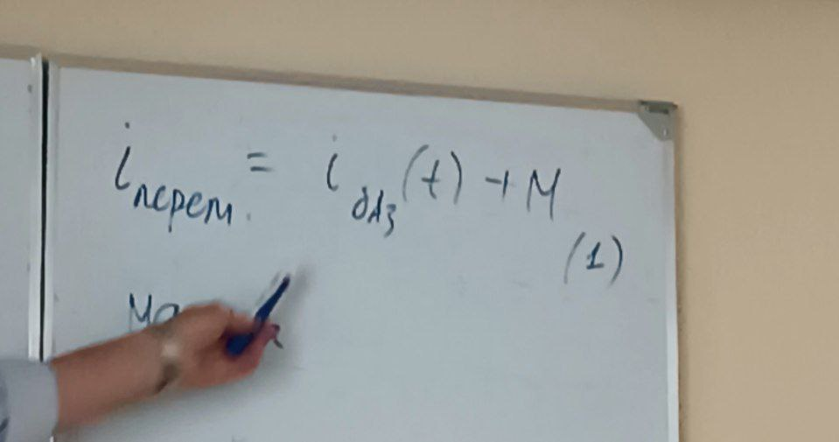
i(перем)=i(баз)(t)+M (1)
описывает расчёт переменной процентной ставки, где:
i(перем) — итоговая ставка, которая применяется.
i(баз)(t) — базовая ставка, зависящая от времени t (например, рыночная ставка на момент t).
M — фиксированная надбавка (например, маржа или комиссия)

Семинар (10.09)
Формула наращения по простой процентной ставки (Параграф 1.4)
Наращения - это процесс увеличения первоначальной суммы в результате начисления процентов
Наращенная сумма - это итоговая величина, представляющая собой первоначальную сумму вместе с начисленными к концу срока на нее процентами (соответствует цели инвестирования для получения дохода)
Постановка задачи:
P — первоначальная сумма (капитал, вложенный в операцию).
i — процентная ставка за один период (выражается в долях единицы, например, 0.05 для 5%, или в процентах).
n — срок операции, выраженный в годах или количестве равных периодов начисления процентов.
S — наращенная сумма, представляющая собой итоговую величину после начисления процентов.

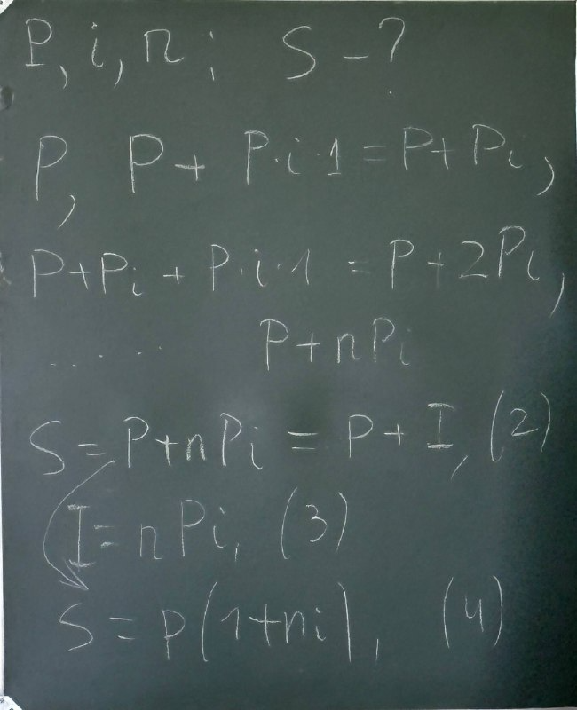
Р, Р + P * i * 1 = Р + P * i
Р + P * i + P * i * 1 = Р + 2 * P * i
Формула для расчета наращенной суммы:
S = P + n* P * i = P + I (2)
Формула для расчета начисленных процентов:
I = S - P = n * P * i (3)
Формула для расчета наращенной суммы по простой процентной ставке:
S = P (1 + i * n) (4)
где: (1 + i * n) - множитель наращения, этот множитель показывает, во сколько раз наращенная сумма превышает первоначальную
Отношение наращенной суммы к первоначальной по простой процентной ставке:
1 + n * i = S / P > 1 (5)

Семинар (17.09)
2 задачи решили

Лекция (23.09)
Начисления простых процентов
Простые проценты обычно используются в двух случаях:
- При заключении краткосрочных контрактов (простые процентные ставки, срок которых не превышает 1 года), где n ≤ 1
- Когда проценты не присоединяются к сумме долга, а периодически выплачиваются сразу после их начисления. Срок операции может выражен в днях.
Ставка процентов обычно устанавливается в расчете на год. Если продолжительность операции меньше года, необходимо выяснить, какая часть процентов выплачивается кредитору.
Для этого величину n выражают в виде дроби:
n = t / k (5.1)
где:
n – срок операции в годах
t – срок операции в днях
k – число дней в году
Возможны несколько вариантов расчета процентов:
- Способы изменения срока операции:
а) Точное определение числа дней операции (вычисляет фактическое число дней между двумя датами)
t = t2 - t1
б) Приближенное определение числа дней операции. Продолжительность операции определяется числом полных месяцев, где каждый месяц считается за 30 дней, и числом дней неполного месяца.
t = Nмес * 30 + Nдн
В обоих случаях отсчет дней начинается со следующего дня после открытия (начала) операции.
- Временная база:
а) Обыкновенный (коммерческий) процент. За базу измерений берут год 360 дней, k = 360 = 12 * 30
б) Точный процент: используется действительное число дней в году
k = 365 или 366 в високосный год

Комбинируя методы подсчета дней операции и временной базы, теоретически возможно четыре варианта расчета процентов, но на практике финансовых расчетов применяются три варианта расчета процентов:
- Британский: точные проценты с точным числом дней операции (365/365)
- Французский: обыкновенные проценты с точным числом дней операции (365 / 360)
- Германский: обыкновенные проценты с приближенным числом дней операции (360 / 360)
Четвертый вариант (точные проценты с приближенным сроком операции, 360 / 365) на практике не используется, так как он менее выгоден кредитору из-за меньшей точности в расчете процентов.
Простые переменные ставки (Параграф 1.6)
Процентные ставки не всегда остаются постоянными во времени. В кредитных и финансовых соглашениях (договорах) могут предусматриваться дискретные изменения процентной ставки во времени.
Решаем задачу:
Дано: P, i1 - (1 период), i2, …, ik, n1, n2, …, nk - (длительности периодов)
Найти: S - ?
P, P + P * i1 * n1
P + Pi1n1 + P + Pi2n2 + … + Piknk
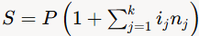 (6)
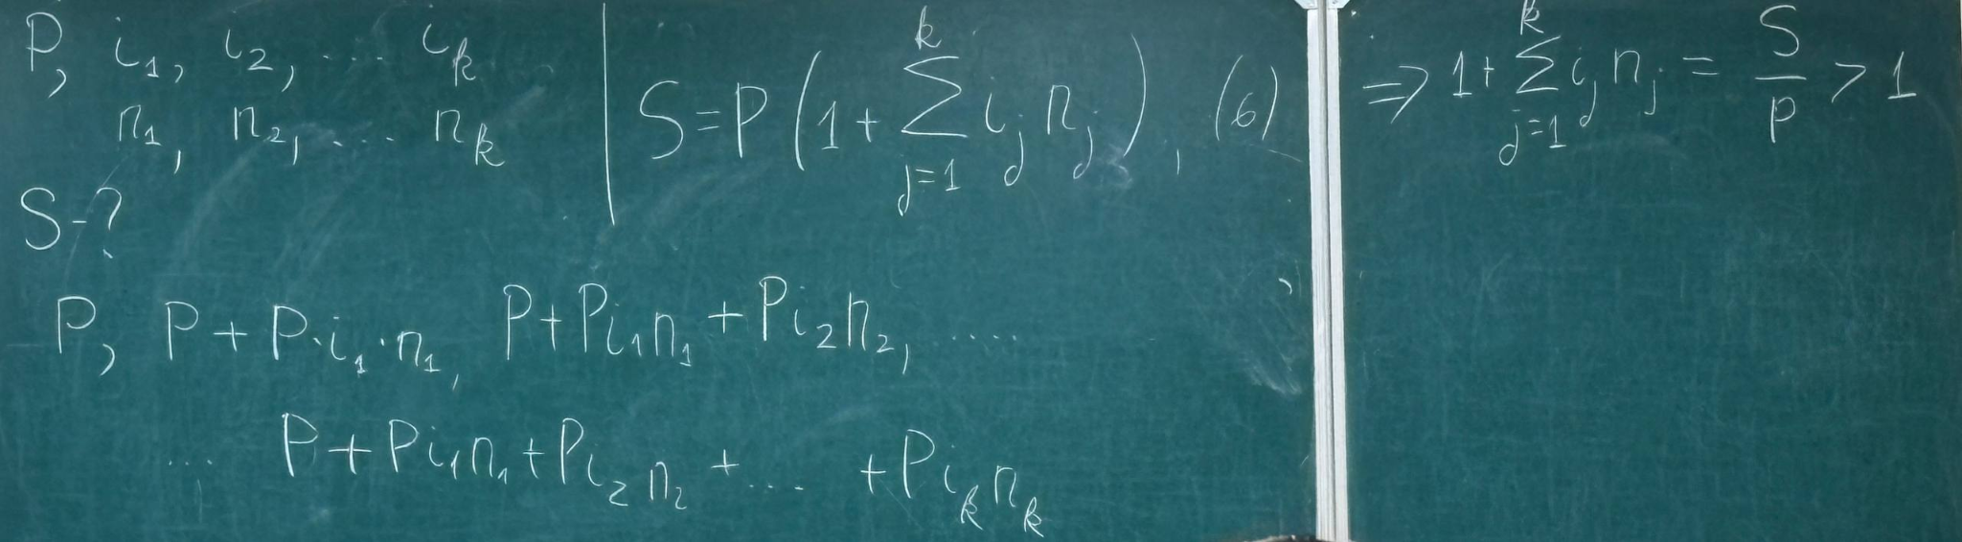
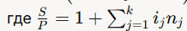 – отношение наращенной суммы к первоначальной
Реинвестирование по простым процентным ставкам (Параграф 1.7)
Сумма, полученная в конце периода вместе с начисленными процентами, может быть вновь инвестирована под другую процентную ставку и на другой период. Этот процесс называется реинвестированием.
Решаем задачу:
Условия те же, что в предыдущей задаче (дано, найти)
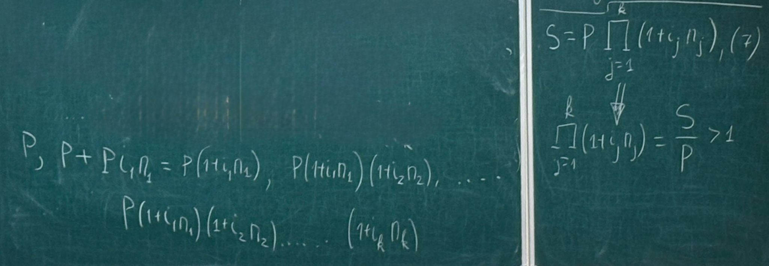
Формула для наращенной суммы при реинвестировании:
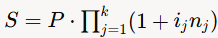 (7)
Дисконтирование и учет по простым процентным ставкам
В практике финансовых расчетов часто решается задача, обратная наращению процентов: по заданной сумме S в конце операции требуется найти первоначальную сумму P. Этот процесс называется дисконтированием суммы S
Величину P, найденная дисконтированием, называется современной величиной (текущей стоимостью) суммы S.
Сумма P эквивалентна сумме S в том смысле, что через определенный период времени и при заданной процентной ставке она (Р) в результате наращения станет S
Приведение:
- Наращение ( P → S )
- Дисконтирование ( S → P )
Приведение – это определение любой стоимостной величины на определенный момент времени. Если сумма приводиться к более поздней дате, чем текущая, то применяется процесс наращения. Если к более ранней, то процесс дисконтирование.
Проценты, выраженные как разница между S и P, называются дисконтными
Учет – это процесс начисление и удержание процентов вперед в виде дисконта.
Дисконт (как скидка с конечной суммой долга) может определяться через процентную ставку или как абсолютная величина
В практике финансовых расчетов используются два принципа (подхода):
- Наращение первоначальной суммы (P)
- Установление дисконта с наращенной суммы (S)

Учебник
https://kpsu.ru/upload/medialibrary/606/606fd86fd3cd2272b6f1f3f1b0e4f96c.pdf

Семинар (24.09)
🍄🌌
3 задачи решили

Семинар (01.10)
4 задачи решили (в – в кол-во раз, на – на сколько процентов)

Лекция (07.10) - стр. 14 - 16
Существует два вида дисконтирования:
- Математическое. Представляет собой решение задачи, обратной наращению первоначальной суммы, то есть по известной наращенной сумме S найти первоначальную сумму P
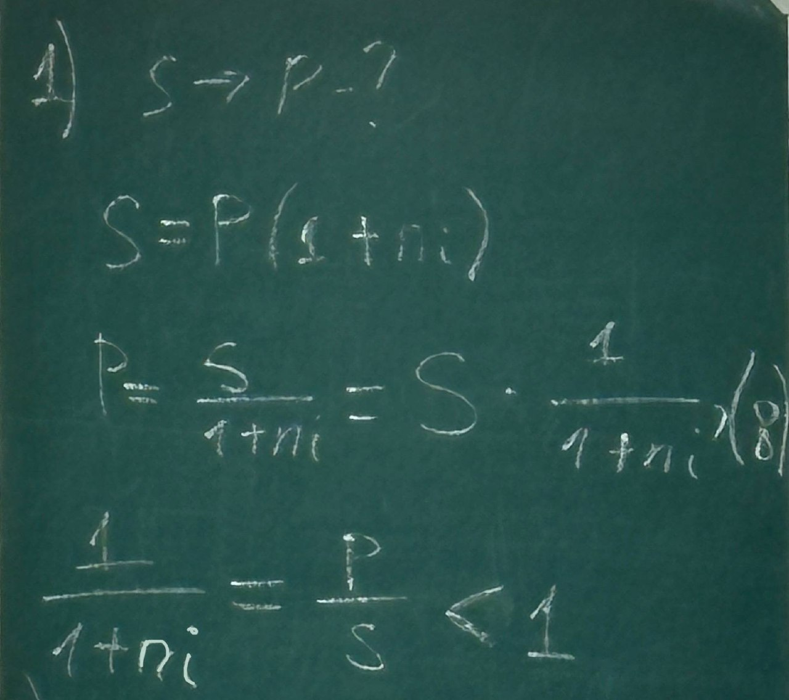
Формула для расчета текущей стоимости (первоначальной суммы) на основе известной наращенной суммы:
P = S * (1 / (1 + ni)) (8)
Отношение
P / S = 1 / (1 + ni) < 1 – это множитель дисконтирования, который показывает, какую долю от наращенной суммы S составляет первоначальная сумма P, подчеркивая, что текущая стоимость всегда меньше будущей из-за упущенной выгоды от инвестиций
- Банковский (коммерческий) учет. Операция учета (учета векселей) заключается в том, что банк до наступления срока платежа по векселю или другому платежному обязательству покупает его у владельца (являющегося кредитором) по цене ниже той суммы, которая должна быть выплачена по нему в конце срока, т.е. приобретает (учитывает) его с дисконтом.
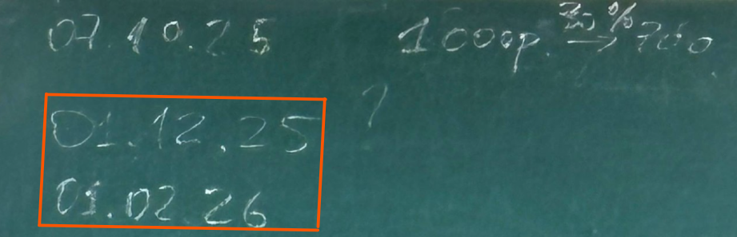
Постановка задачи: Известны полученная сумма S, учетная ставка d, срок n. Нужно найти P, где D – дисконт
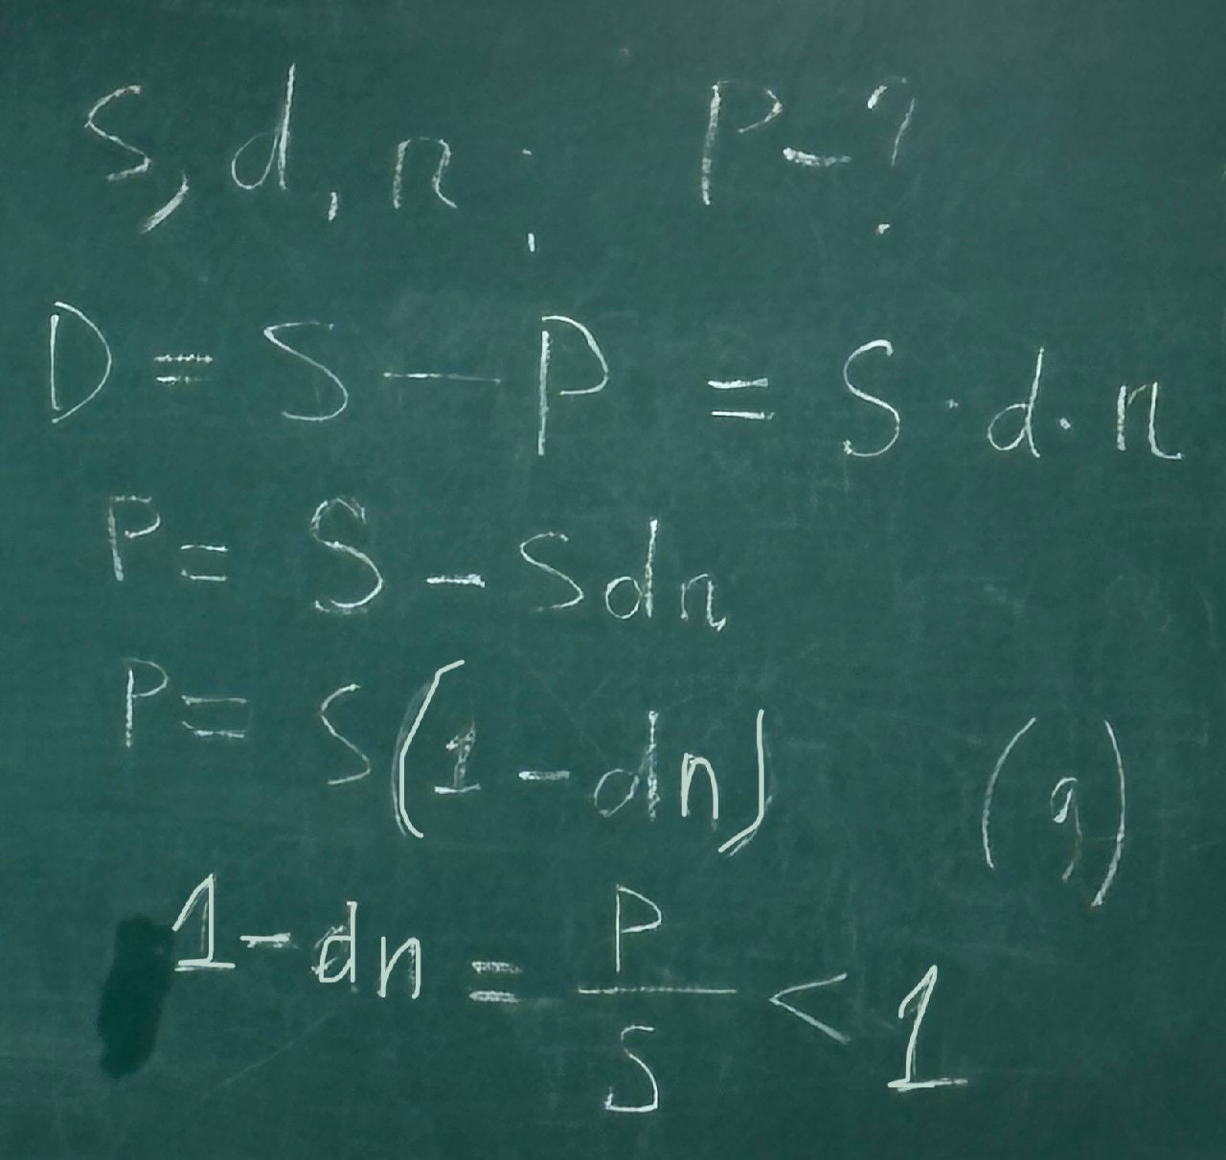
Формула для расчета суммы, получаемой при учете векселя или другого обязательства с дисконтом:
P = S * (1 - d * n) (9)
Отношение:
P / S = 1 - dn < 1
где: (1 - d * n) – дисконтный множитель, который отражает долю от S, за вычетом дисконта, и всегда меньше единицы, поскольку дисконт уменьшает получаемую сумму
Срок n измеряется в годах от момента учета векселя до даты его погашения. Дисконтирование по учетной ставке производится чаще всего при условии, что год равен 360 дней (12 * 30).
Наращение по учетной ставке
Из формулы (9) получаем наращенную сумму S
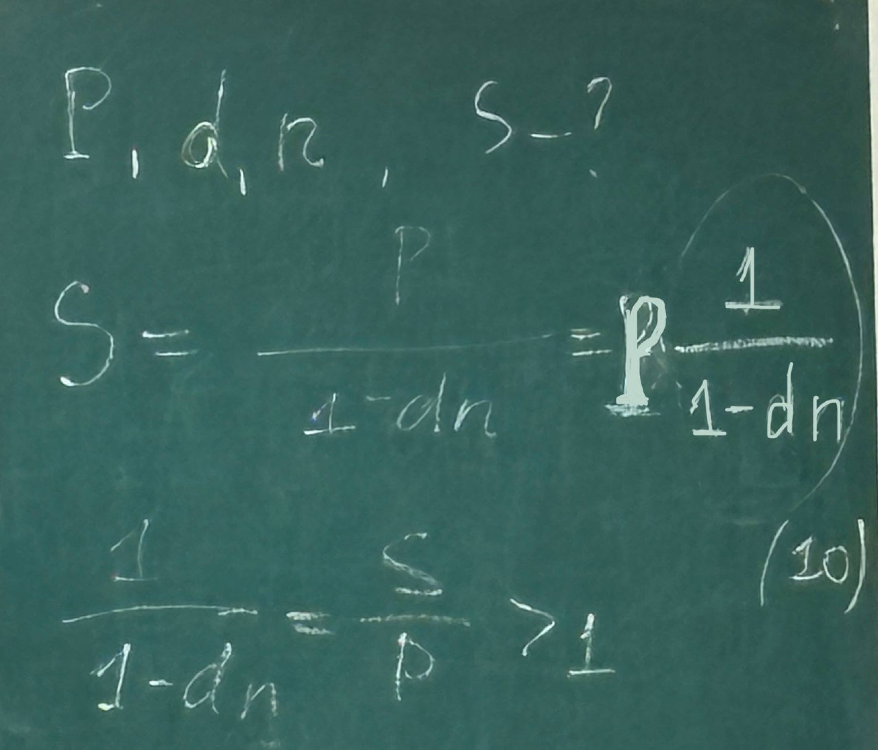
Формула для расчета наращенной суммы на основе первоначальной суммы с использованием учетной ставки:
S = P * ( 1 / (1 - d *n) (10)
Отношение:
S / P = 1 / (1 - dn) > 1 – это множитель наращения, который показывает, во сколько раз наращенная сумма S превышает первоначальную P, подтверждая положительный рост капитала за счет процентов
Сравнения ставки наращения и учетной ставки
Операции наращения и дисконтирования по своей сути противоположны, однако ставка наращения i и учетная ставка d могут использоваться для решения обеих задач. В этом случае, в зависимости от применяемой ставки, можно различать прямую и обратную задачи.
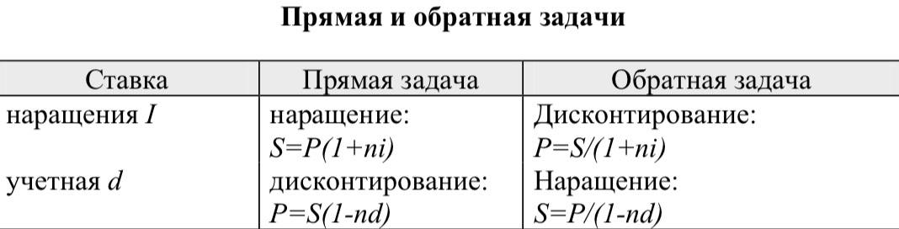
Совмещение наращения процентов по ставке наращения и дисконтирование по учетной ставке
В некоторых случаях учету подвергается долговое обязательство, предусматривающее наращение (начисление) простых процентов на первоначальную сумму. Тогда необходимо решить две задачи:
- Определить наращенную сумму на момент его погашения
- Рассчитать сумму, получаемую при учете, путем дисконтирования наращенной суммы с применением учетной ставки, действующей в момент учета
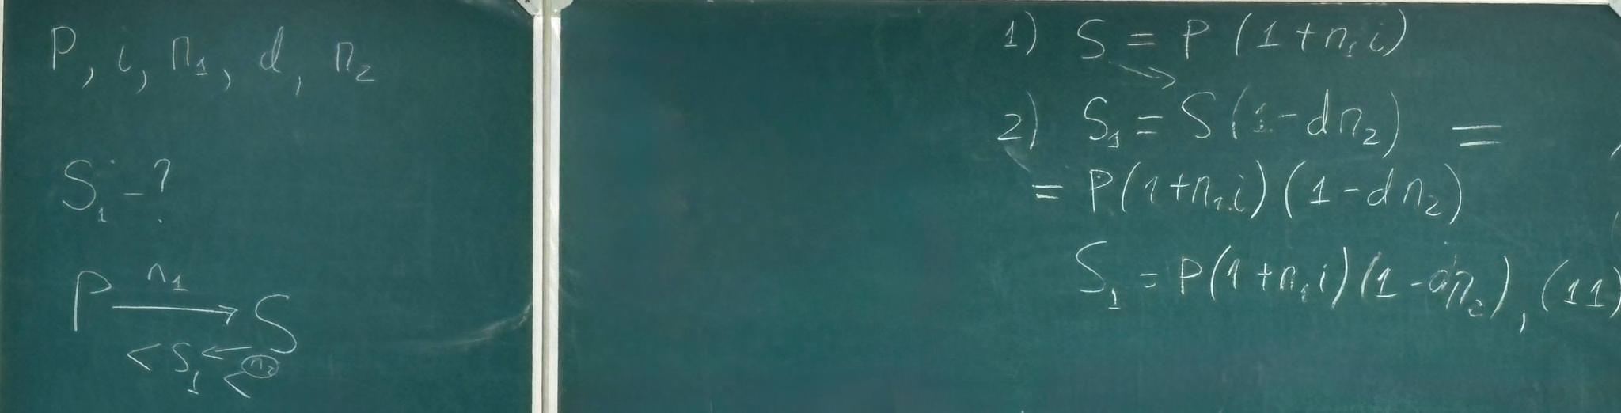
Формула для расчета суммы при комбинации наращения по ставке наращения и последующего дисконтирования по учетной ставке:
S1 = P * (1 + i * n1) * (1 - d * n2) (11)
где: n1 – срок наращения, n2 – срок дисконтирования
Дисконт как доля от наращенной суммы
В некоторых случаях размер дисконта указывается (фиксируется) за весь срок операции в виде доли наращенной суммы. То есть уровень процентной ставки задается в неявном виде (т.е. d не известно)
Тогда задача – определить i и d
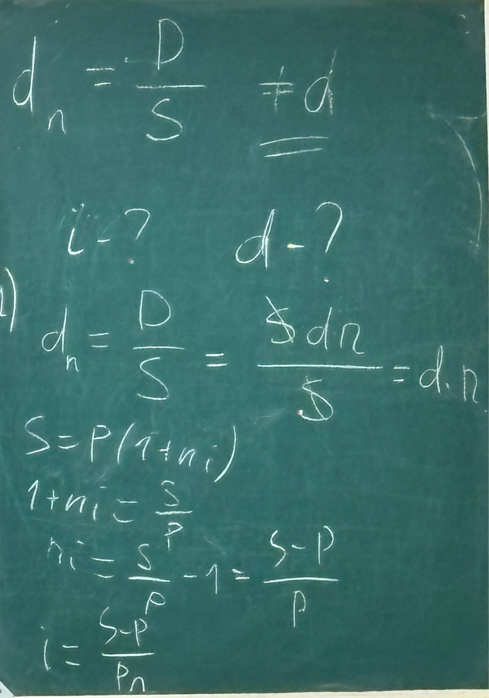
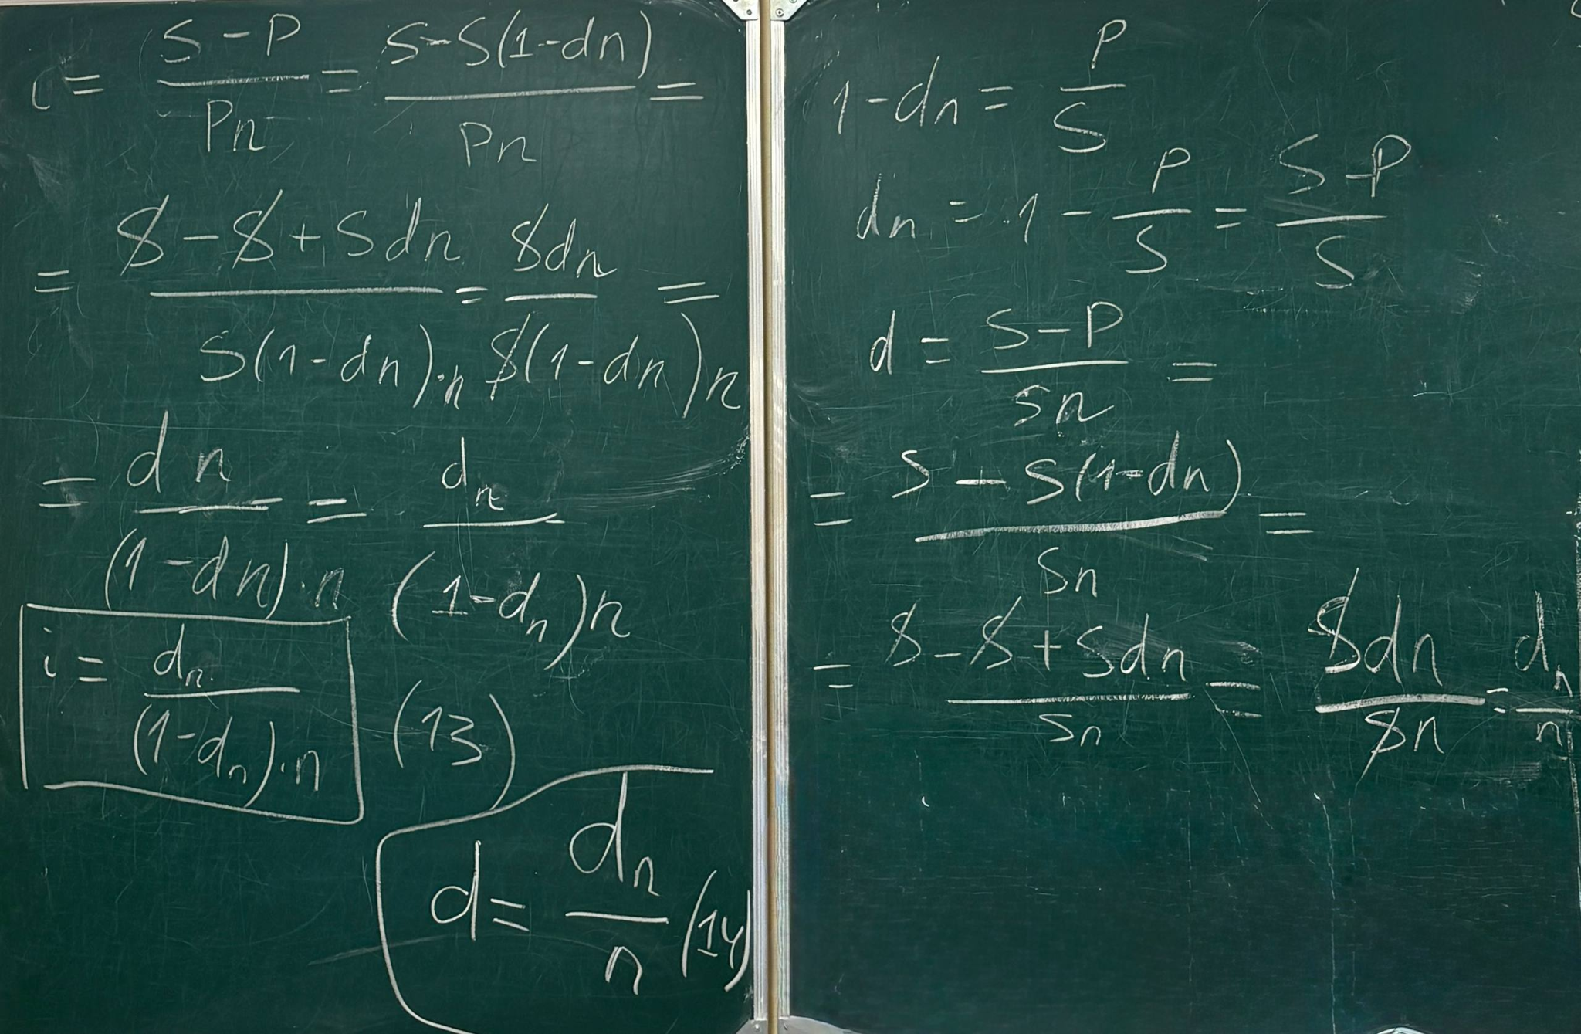
Формула для расчета ставки наращения на основе известного дисконта как доли от наращенной суммы:
i = dn / ((1 - dn) * n) (13)
Формула для расчета учетной ставки на основе известного дисконта как доли от наращенной суммы:
d = dn / n (14)

Семинар (08.10)
2 задачи решили

Семинар (15.10)
2 задачи решили

Лекция (21.10) - стр. 19 - 22
Формула наращения по сложным процентам
Сложные проценты, как правило, применяются в среднесрочных, срочных и долгосрочных финансовых и кредитных операциях (n ≥ 1). В этих случаях база начисления сложных процентов (в отличие от простых) не остается постоянной, а увеличивается (надбавка становится больше за счет роста базы). Так как в каждом последующем периоде базой для начисления процентов является сумма, полученная в конце предыдущего периода. Этот процесс получил название капитализации.
Капитализация – это присоединение начисленных процентов к сумме, которая служила базой для их начисления (база является растущей, темп роста увеличивается).
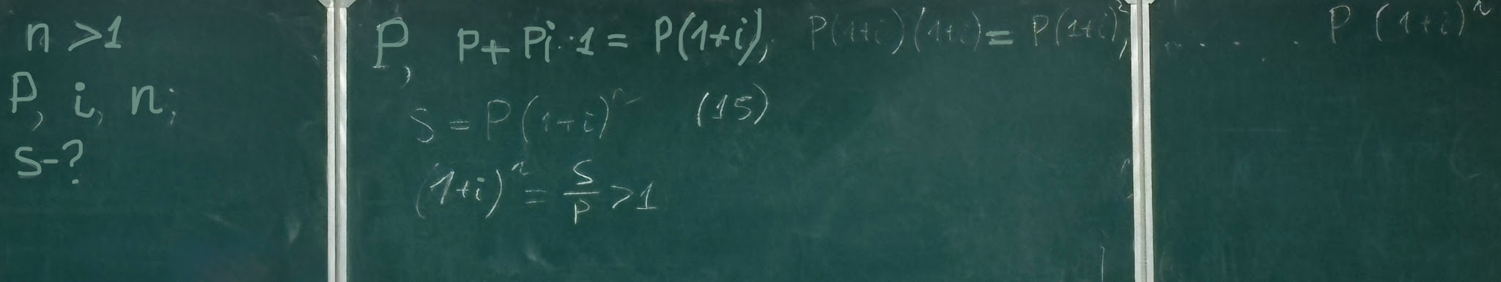
Формула для расчета наращения по сложным процентам:
S = P * (1 + i)^n (15)
(1 + i)^n = S/P ≥ 1 – множитель наращения
Наращение по сложным процентам представляет собой геометрическую прогрессию, где первый член равен P, а знаменатель: 1 + i
Сравнения наращения по простым и сложным процентам (Параграф 2.2)
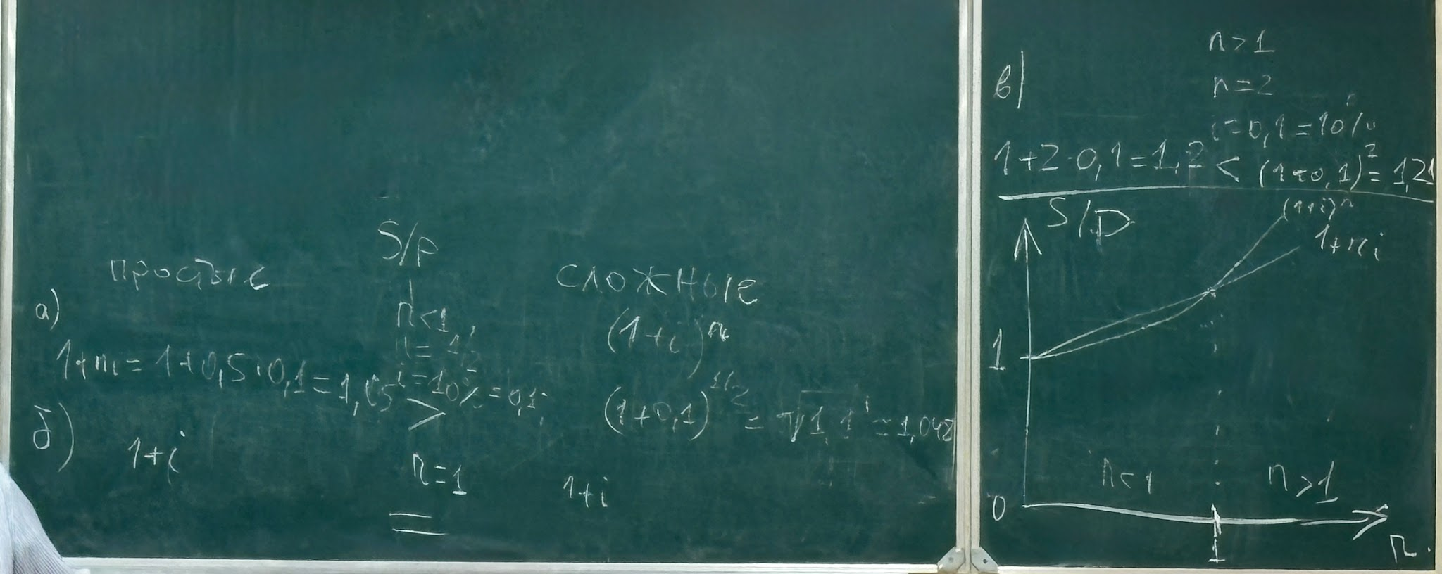
Простые проценты: S/P = (1 + i * n)
Сложные проценты: S/P = (1 + i) ^ n
Номинальная ставка (Параграф 2.3)
Пусть годовая ставка сложных процентов – j (номинальная ставка, которая указывается в договоре)
m – количество периодов начисления в году (ежегодно: m = 1; ежеквартально: m = 4; ежемесячно: m = 12)
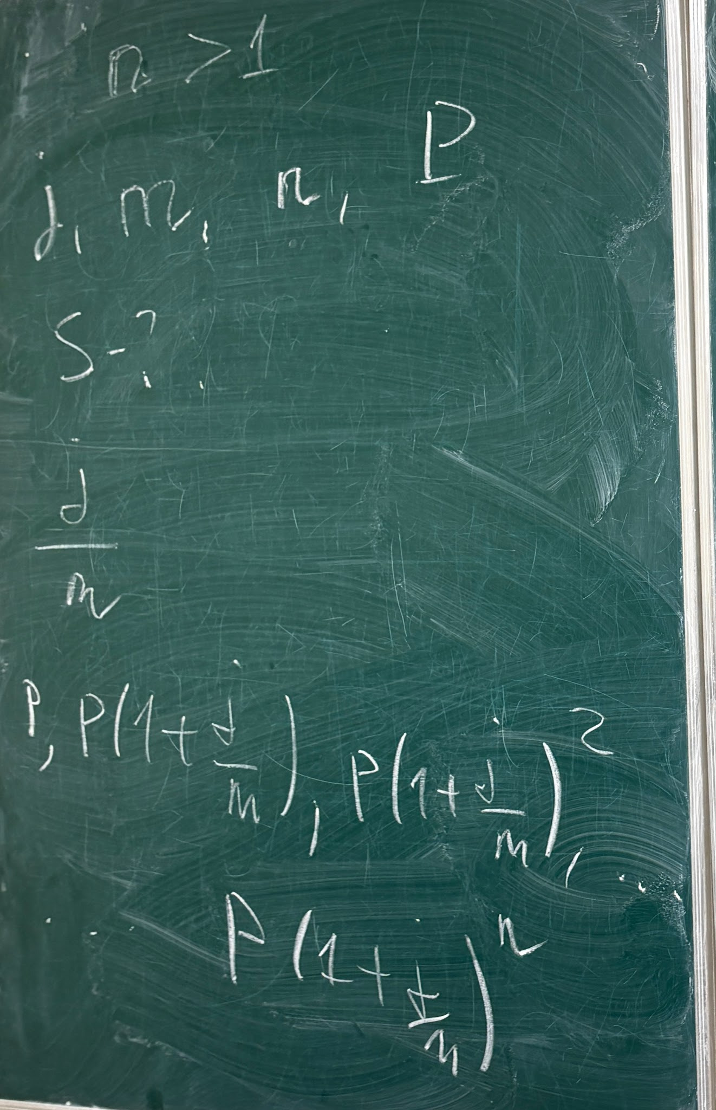

Формула для расчета наращенной суммы с учетом номинальной ставки и частоты капитализации:
S = P * (1 + j/m)^mn (16)
Эффективная ставка (Параграф 2.4)
Эффективная ставка (iэ) – это годовая ставка сложных процентов, которая дает тот же финансовый результат (множитель наращения, т.е. сколько получаете с вложенного рубля), что и многократное начисление по номинальной ставке j/m.
Ответ получаем, приравняв множители наращения:
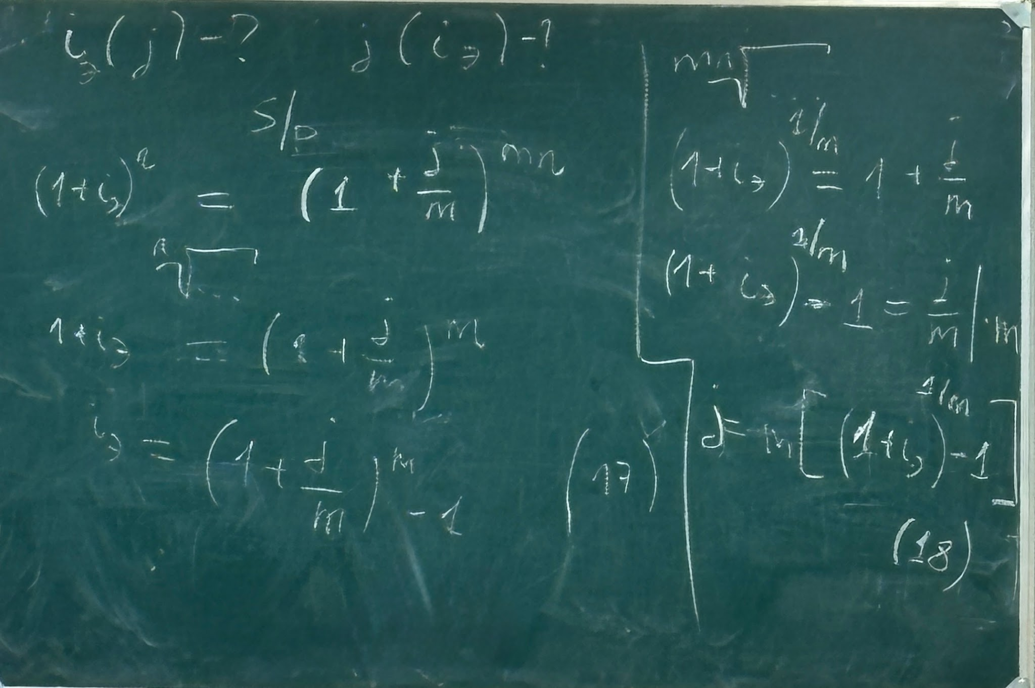
Формула для расчета эффективной годовой ставки:
iэ = (1 + j/m)^m - 1 (17)
Формула для расчета номинальной ставки на основе эффективной:
j = m * [(1 + iэ)^(1/m) - 1] (18)
Эта ставка позволяет сравнивать эффективность операций с разной частотой капитализации.

Семинар (22.10)
2 задачи решили

Семинар (29.10)
3 задачи решили

Семинар (05.11)
3 задачи решили

Лекция (12.11) - стр. 32 - 47
Глава 3. Конвертация валюты и начисления процентов
Конвертация валюты и наращение процентов представляют собой ключевые процессы в финансовых операциях, где их объединение определяет общий финансовый результат. Важно учитывать, как эти элементы взаимодействуют, чтобы оценить потенциальную доходность или риски.
Всего возможно 4 варианта наращения процентов:
- Без конвертации валюты (наращение происходит на валютном счете или депозите). Валютные средства размещаются в качестве валютного депозита (инвестиции), и наращение производится по валютной ставке.
- Конвертация валюты. Валютные средства конвертируются в рубли по текущему курсу, затем рубли инвестируются (размещаются в качестве валютного депозита) по рублевой ставке. В конце периода рублевые средства конвертируются обратно в исходную валюту.
- Без конвертации рублей. Рублевые средства размещаются в качестве депозита, и наращение происходит по рублевой ставке.
- Конвертация рублей. Первоначальная сумма в рублях конвертируется в валюту. Наращение происходит по валютной ставке, и в конце срока действия договора валютные средства конвертируются обратно в рубли.
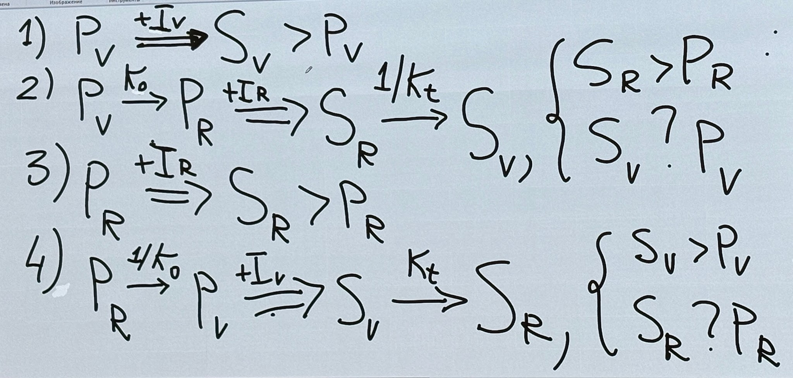
⟹ – наращение
→ – конвертация
В операциях без конвертации (пункты 1 и 3) присутствует безусловный источник дохода (один) – наращение процентов.
В операциях с конвертацией (пункты 2 и 4) существуют два источника дохода:
- Первый – безусловный: наращения процентов;
- Второй – условный: изменение валютного курса, который может стать источником дополнительного дохода или привести к финансовым потерям.
Рассмотрим 4 случай и решим задачу:
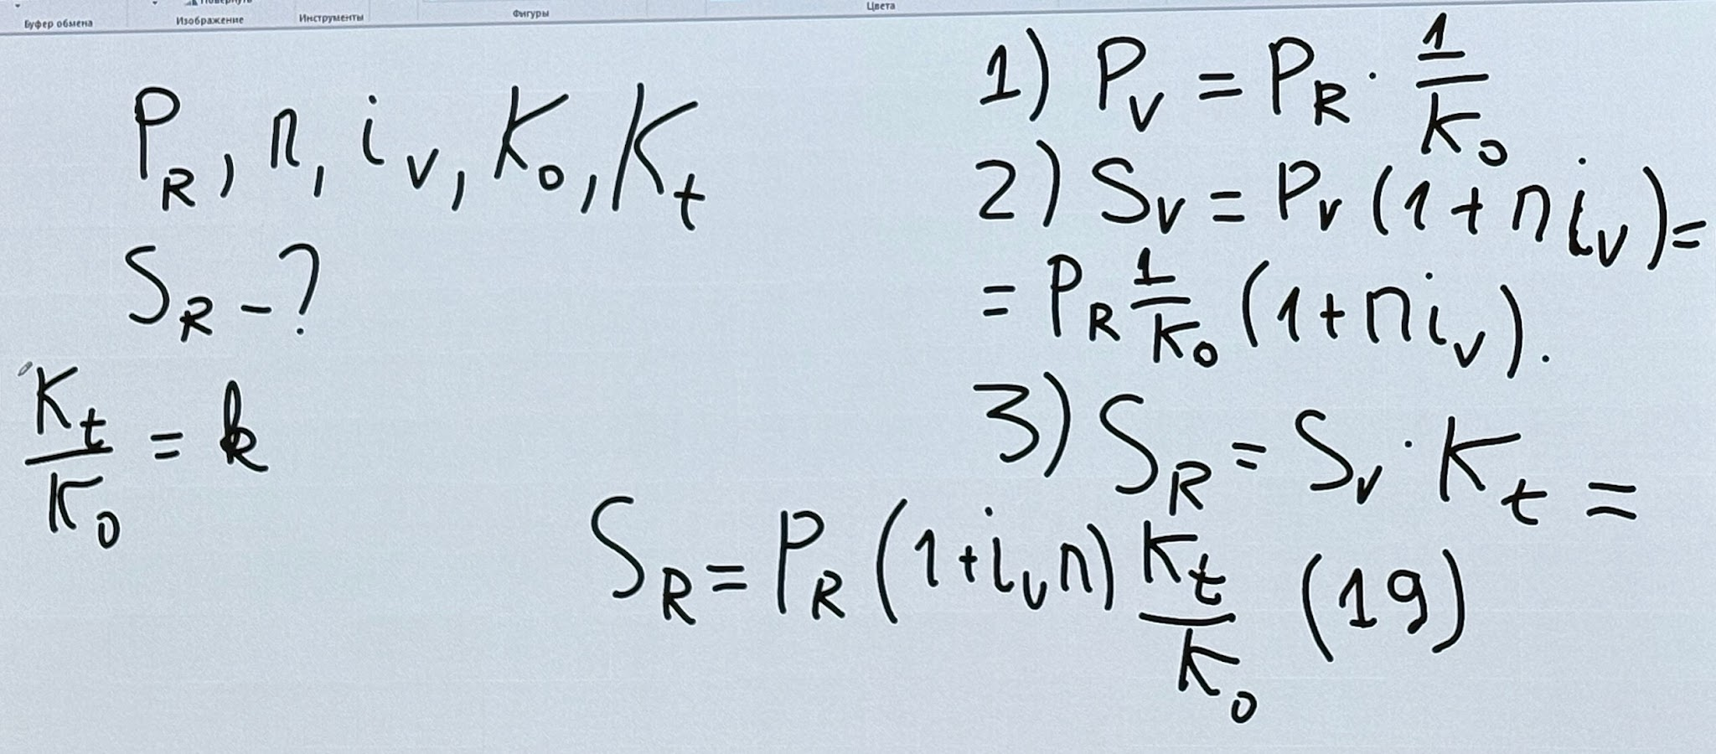
Формула для расчета итоговой суммы в рублях после конвертации и наращения:
SR = PR * (1 + iv * n) * (Kt / Ko) (19)
Три варианта изменения доходности:
а) В валюте доходность будет больше, чем в рублях;
б) Если курс валюты не изменился, доходность будет одинаковой с рублевой;
в) Самый предпочтительный вариант – курс растет, и доходность в рублях значительно выше, чем в валюте.
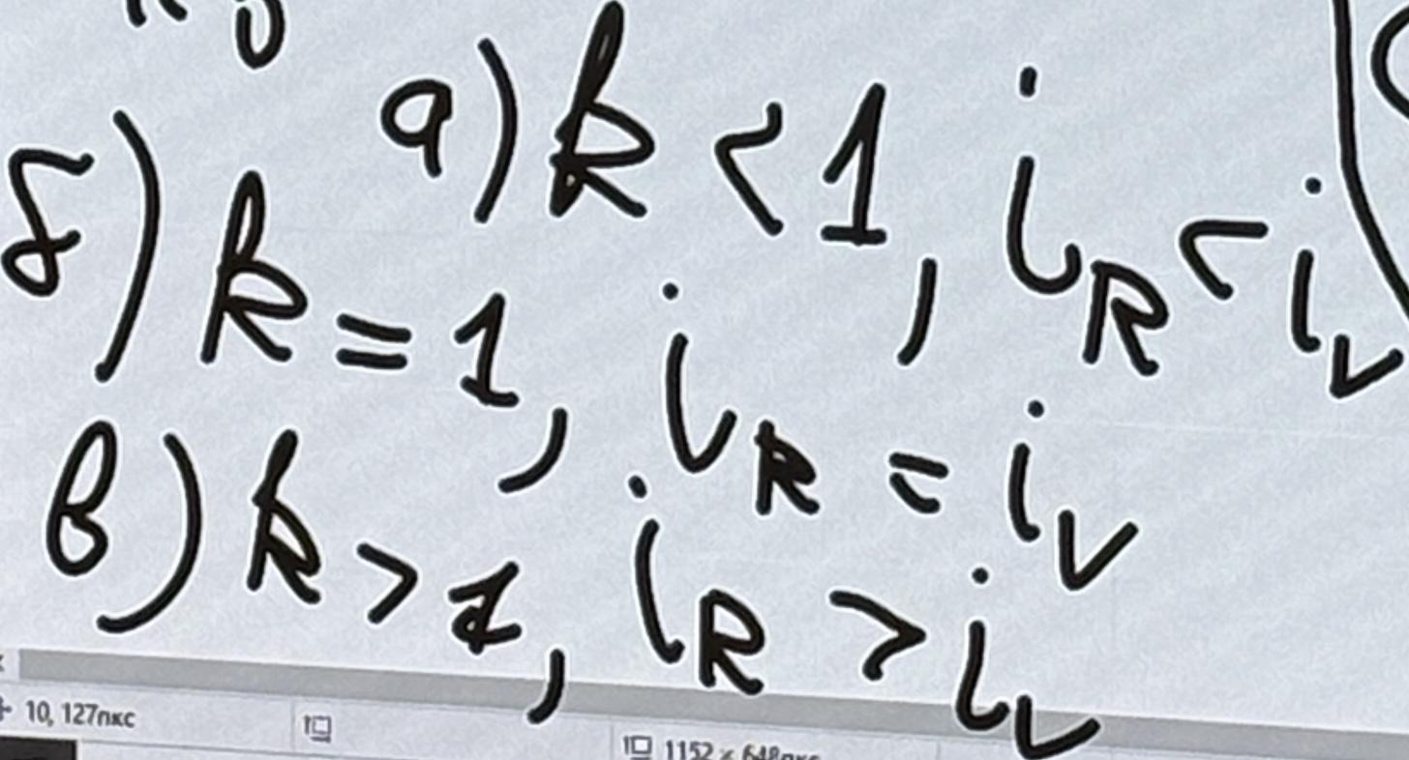
Глава 4. Потоки платежей и финансовые ренты (стр. 42)
Поток платежей – это ряд последовательных финансовых выплат и поступлений. При этом поступления считаются положительными величинами, а выплаты – отрицательными (поскольку они уменьшают текущий баланс).
Финансовые ренты (аннуитеты) – это поток платежей, все члены которого представляют собой положительные величины, а временные интервалы между ними постоянны.
Финансовая рента имеет следующие параметры:
◯ Член ренты – величина каждого отдельного платежа;
◯ Период ренты – временной интервал между двумя соседними платежами;
◯ Срок ренты – время измеренное от начала финансовой ренты до конца ее последнего периода;
◯ Процентная ставка – ставка, используемая при наращении или дисконтировании платежей, образующих ренту;
◯ Число платежей в году;
◯ Число начислений процентов в году;
◯ Моменты платежа внутри периода ренты.
Рентная ставка – это ставка, используемая при наращении или дисконтировании платежей, образующих ренту. (Для полноты: она часто эквивалентна процентной ставке, скорректированной на период ренты, и применяется для расчета текущей или будущей стоимости аннуитета, что позволяет сравнивать разные потоки платежей по их эквивалентной стоимости.)

Лекция (18.11) - стр. 48
Параграф 4.2
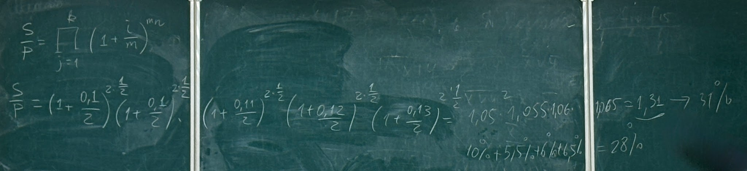
Классификация ренты представляет собой разбиение на классы по определенным критериям. Всего существует семь основных критериев классификации.
- В зависимости от продолжительности периода:
а) годовая рента (p = 1);
б) срочная рента (p > 1), где p – число выплат в году.
- По числу начисления процентов: Ренты различают с начислением:
а) Один раз в год (m = 1);
б) m раз в год (m > 1)
в) Стремиться к бесконечности (m → ∞, например, ежедневные начисления, приближающиеся к 365).
Моменты начисления процентов (пункты 1-2) могут не совпадать с моментами рентных платежей
- По величине члена ренты:
а) размеры членов ренты одинаковы
б) переменная рента (размеры членов различны)
- По вероятности выплаты членов: Ренты различают:
а) Верные (принадлежат безусловной выплате, не зависят от условий, например, погашения кредита);
б) Случайные (выплаты зависят от случайных событий, таких как страховые случаи, с известной вероятностью);
в) Условные ренты (выплаты ставятся в зависимости от условий или событий, поэтому число ее членов заранее не известно).
- По количеству членов ренты: Различают:
а) С конечным числом членов (ограниченные, пенсия, стипендия);
б) Бесконечные (вечные, ).
- В зависимости от наличия сдвига от начала ренты до конца: Различают на:
а) Немедленные (сдвиг равен 0);
б) Отложенные (отсроченные).
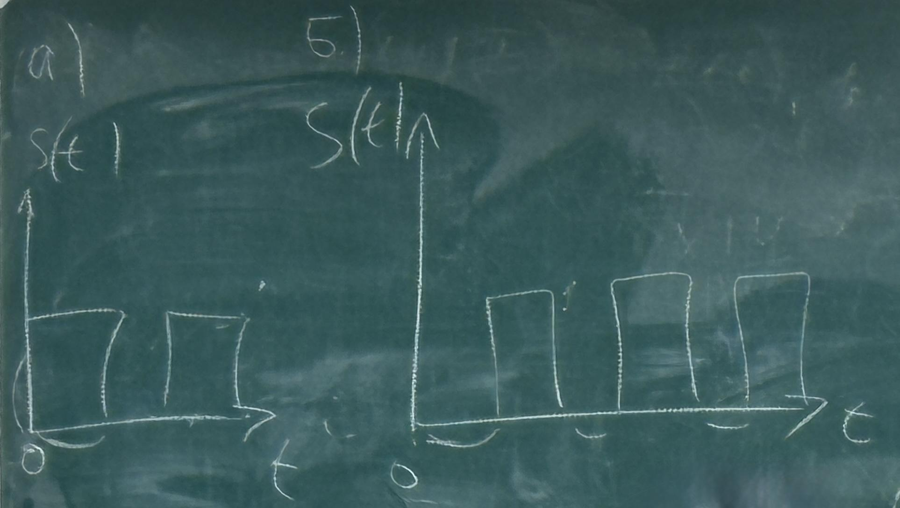
- По моменту выплаты платежей: Ренты различают:
а) Обычные (постнумерандо) – в конце каждого периода (например, пенсия, стипендия);
б) Пренумерандо – в начале периода (для гарантии выплаты);
в) Выплаты осуществляются в середине каждого периода (например, аванс).
Параграф 4.3
Обобщенные параметры финансовых потоков включают:
Наращенная сумма – сумма всех членов потоков платежей с начисленными к концу срока (к концу последнего платежа) процентами.
Современная стоимость – сумма всех членов потока, приведенных на определенный момент времени.

Семинар (19.11)
3 задачи решили

Семинар (26.11)
2 задачи решили

Лекция (02.12)
Параграф 4.3. Обобщённые параметры потоков платежей
Любой поток платежей записывается как множество:
CF = {Pk, tk} = {(P1, t1), (P2, t2), …, (Pn, tn)}
где: k = 1, 2, …, n; t1 ≤ t2 ≤ … ≤ tn; Pk ≠ 0
Pk – величина k-го платежа (может быть положительной или отрицательной), Pk ≠ 0
tk – момент времени платежа, причём t1 ≤ t2 ≤ … ≤ tn
Два основных обобщённых параметра потока платежей:
1. Наращенная сумма (Future Value, FV)
Это сумма всех членов потока платежей с начисленными к концу срока (к моменту последнего платежа tn) процентами.
FV = ∑{k=1}^{n} Pk / (1 + i)^{tk - tn}
FV = P1/((1+i)^(t1-tn)) + P2/((1+i)^(t2-tn)) + ... + P(n-1)/((1+i)^(t(n-1)-tn)) + Pn (22)
2. Современная (приведённая) стоимость (Present Value, PV)
Это сумма всех членов потока, приведённых (дисконтированных) на один определённый момент времени (чаще всего t = 0).
PV = ∑{k=1}^{n} Pk / (1 + i)^{tk}
PV = P1/((1+i)^t1) + P2/((1+i)^t2) + ... + Pn/((1+i)^tn) (21)
Если приводим к произвольному моменту t:
PV(t) = ∑{k=1}^{n} Pk · (1 + i)^{t - tn}
PV(t) = P1/((1+i)^(t-t1)) + P2/((1+i)^(t-t2)) + ... + Pn/((1+i)^(t-tn)) (23)
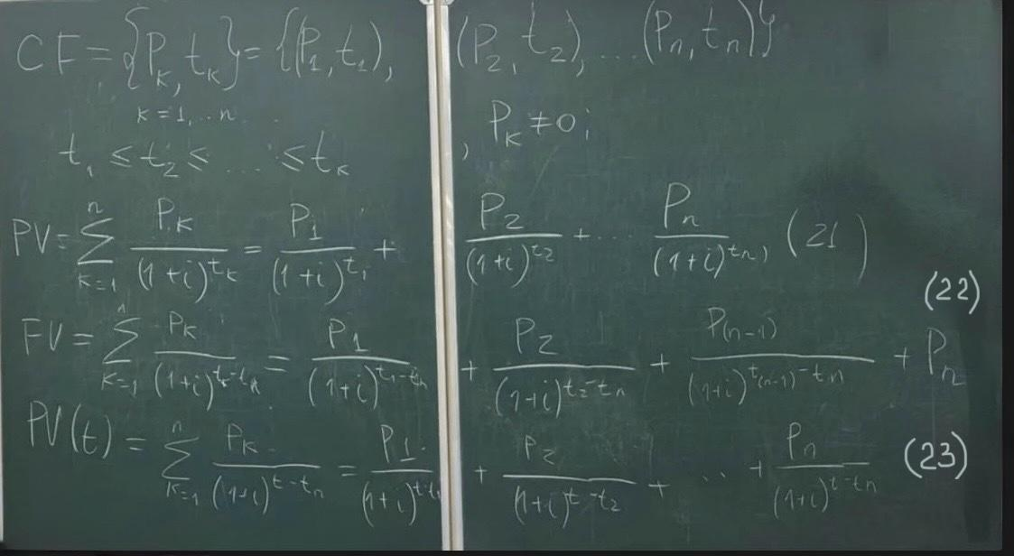
Важное преимущество приведённых стоимостей:
Поскольку все платежи приведены к одному и тому же моменту времени, их можно: складывать, вычитать, сравнивать между собой.
Именно это свойство лежит в основе всех дальнейших расчётов (NPV, IRR и т.д.)
А платежи, происходящие в разные моменты, можно сравнивать только после приведения к одному моменту времени.
Аддитивность приведённых стоимостей
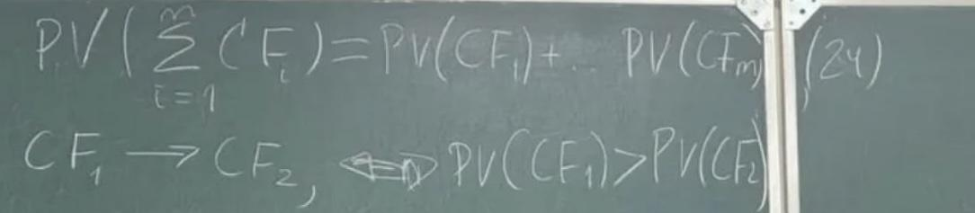
PV (∑{i=1}^{m} CFi) = PV(CF1) + ... + PV(CFm) (24)
CF1 → CF2 ⇔ PV(CF1) > PV(CF2)
Параграф 4.4. Расчёт современной стоимости и наращённой суммы постоянной (обычной) p-срочной ренты постнумерандо
На счёт ежегодно вносится сумма R равными долями p раз в год в течение n лет.
Дано:
R – годовая сумма платежей
p – число выплат в году
n – количество лет
i – эффективная годовая процентная ставка
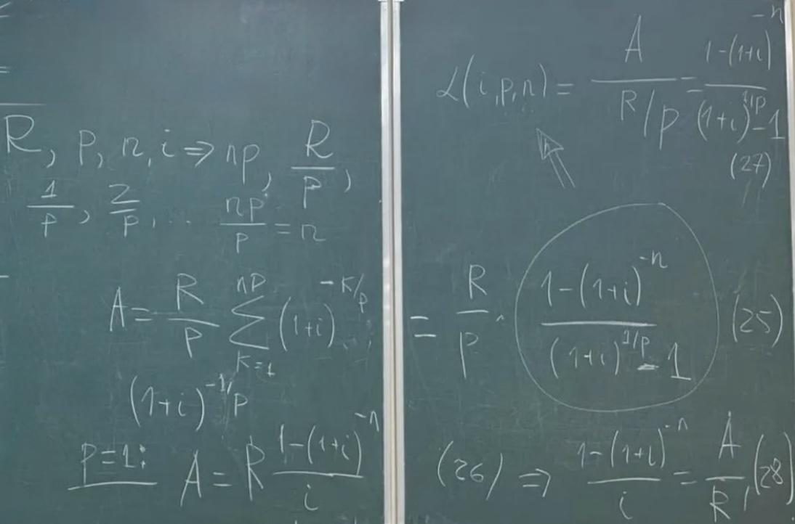
Тогда:
каждый отдельный платёж = R/p
всего платежей = np
моменты платежей: 1/p, 2/p, …, np/p = n
Общая формула современной стоимости:
A = R/p ∑{k=1}^{np} (1+i)^{-k/p}
A = R/p * (1 - (1+i)^(-n))/((1+i)^(1/p) - 1) (25)
Особый случай p = 1 (годовая рента постнумерандо):
p = 1: A = R * ((1 - (1+i)^(-n)) / i) (26)
Коэффициент приведения ренты:
α(i,p,n) = A / (R/p) = (1 - (1+i)^(-n)) / ((1+i)^(1/p) - 1) (27)
Коэффициент наращения обычной годовой ренты (p = 1):
(1 - (1+i)^-n) / i = A / R (28)
Схемы начисления процентов называются эквивалентными, если их коэффициенты наращения (приведения) одинаковы
Глава 5. Производственные инвестиции
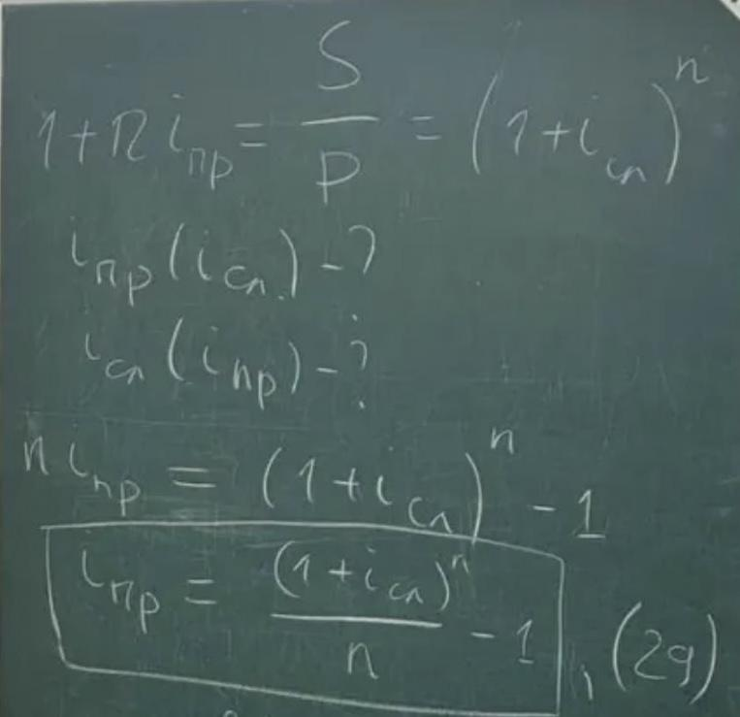
Приведённая (сложная) ставка доходности проекта:
iпр = ((1+icп)^n) / n) - 1 (29)
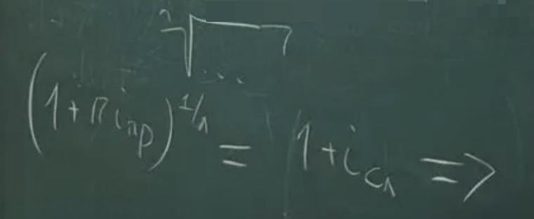 | 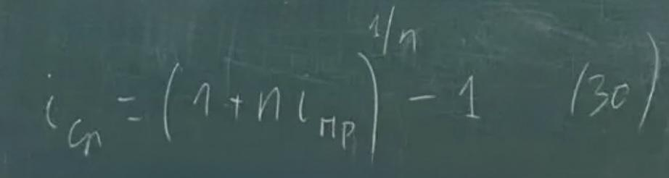
Среднегодовая (простая) ставка доходности проекта:
iсп = (1 + n * iпр)^(1/n) - 1 (30)
(Эти формулы используются, когда требуется перевести среднегодовую доходность проекта в эквивалентную сложную ставку и наоборот)
Связь приведённой и средней ставки доходности проекта:
iпр – внутренняя норма доходности (IRR) проекта
iсп – среднегодовая ставка доходности
Параграф 5.1.
Показатели эффективности производственных инвестиций
1. Самый важный показатель — NPV (Net Present Value) — чистая приведённая стоимость (чистый приведённый доход). Абсолютный показатель.
Это стоимость полученная путем приведения на отдельный момент времени всех доходов и реинвестиций
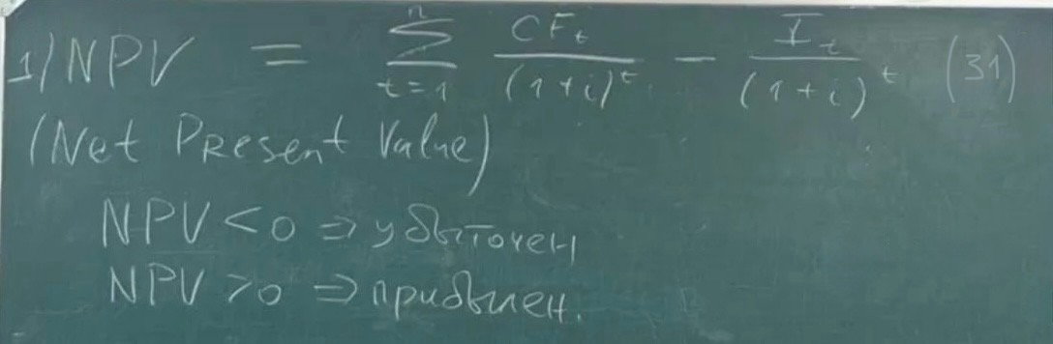
Чистая приведённая стоимость проекта (NPV):
NPV = ∑{t=1}^{n} (CFt / (1+i)^t) - Ｉt / (1+i)^t (31)
где:
CFt – денежный поток (приток)
Ｉt – инвестиции (отток) в момент t
i – ставка дисконтирования (обычно WACC или требуемая доходность проекта)
Правила принятия решения:
NPV > 0 → проект выгоден
NPV = 0 → безразлично
NPV < 0 → проект убыточен

Семинар (03.12)
1 задачу решили

Семинар (10.12)
3 задачи решили

Лекция (16.12)
Кредитор, когда выдаёт кредит, для него это является инвестицией. А для заёмщика это рента, где все члены потока положительные и на одном промежутке.
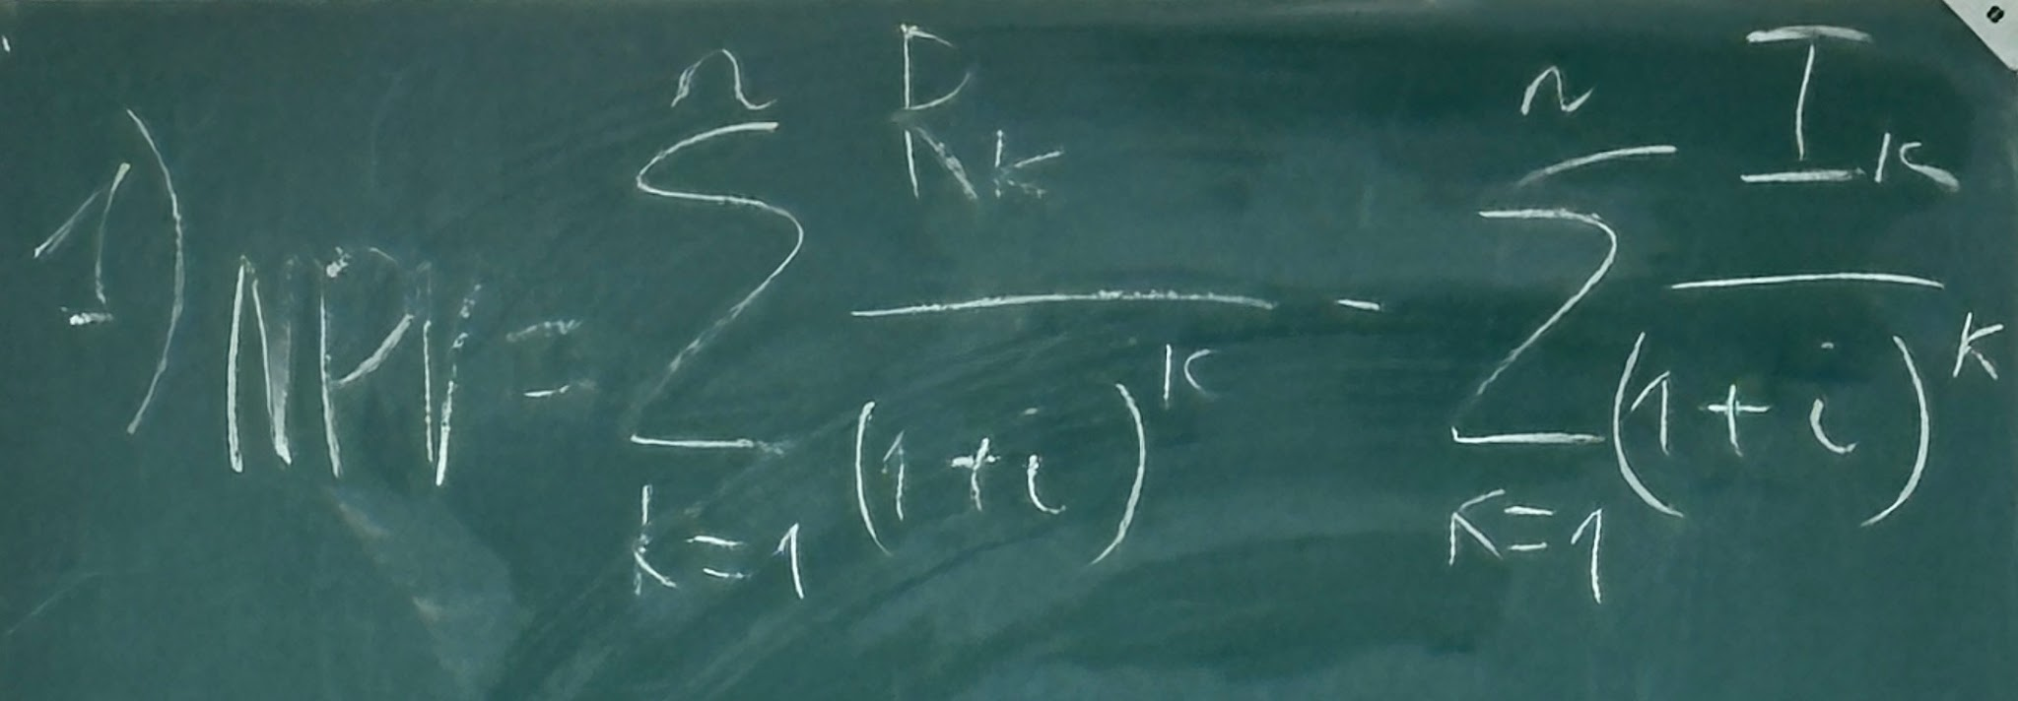
Чистая приведённая стоимость проекта (NPV) в расширенном виде:
NPV = ∑{k=1}^{n} (Rk / (1+i)^k) - ∑{k=1}^{n} (Ｉk / (1+i)^k) (31.1)
NPV не всегда является единственным показателем
2. Индекс доходности (Profitability Index, PI, профит)
PI показывает отношение чистых денежных доходов к приведённым на ту же дату инвестициям. Считается относительным показателем
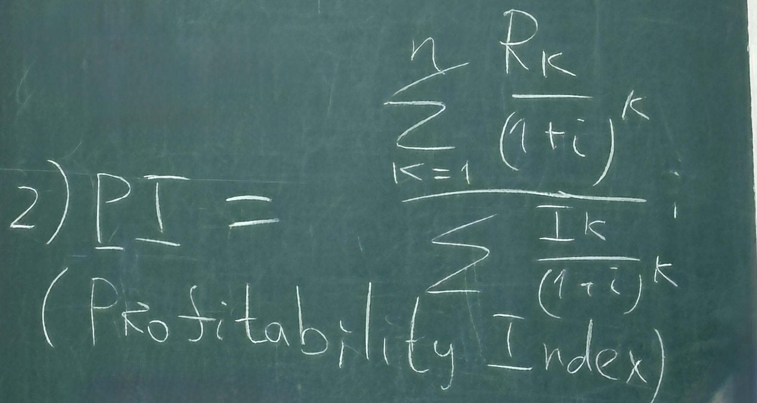
Формула индекса доходности:
PI = (∑{k=1}^{n} (Rk / (1+i)^k)) / (∑{k=1}^{n} (Ｉk / (1+i)^k)) (32)
а) PI > 1 – доходный проект
б) PI = 1 – окупился, но не заработали
в) PI < 1 – доходность отсутствует, убыточность положительная (убыточный проект)
3. Внутренняя норма доходности (Internal Rate of Return, IRR)
IRR – норма доходности, при которой приведённая стоимость притоков (доходов) равна приведённой стоимости оттоков (инвестиций). Относительный показатель
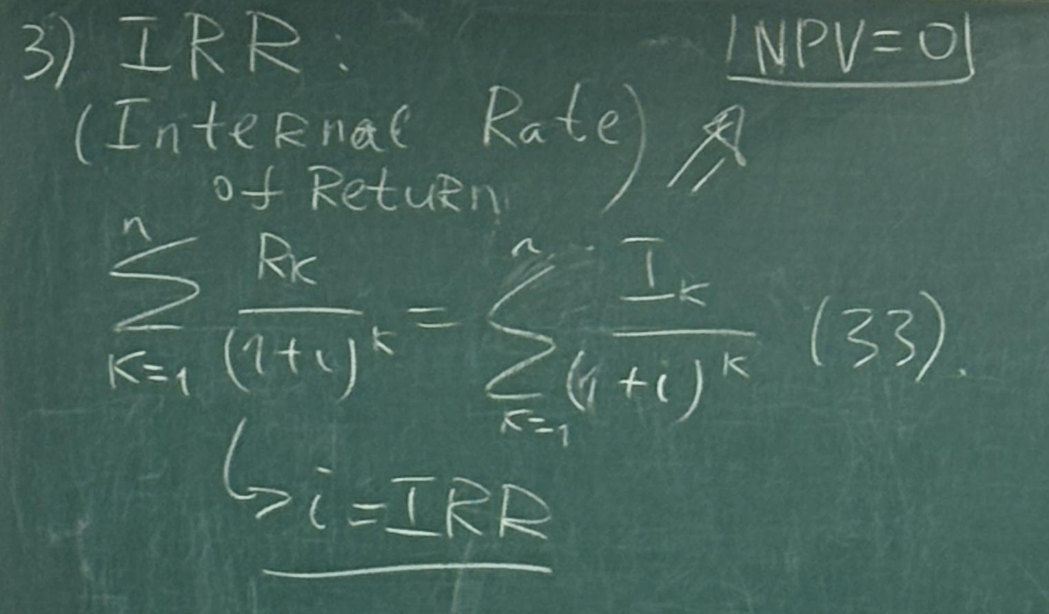
Формула внутренней нормы доходности:
∑{k=1}^{n} (Rk / (1+i)^k) = (∑{k=1}^{n} (Ｉk / (1+i)^k)) (33)
где: NPV = 0 и i = IRR
Инвестиционный проект считается приемлемым, если значение IRR не ниже (≥) некой нормы рентабельности (субъективная величина), определяемой инвестиционной политикой компании и ситуацией на рынке (IRR > iрент)
4. Срок окупаемости (Payback Period, PB)
PB – абсолютный показатель, отражающий время, за которое накопленные дисконтированные притоки покрывают дисконтированные оттоки.
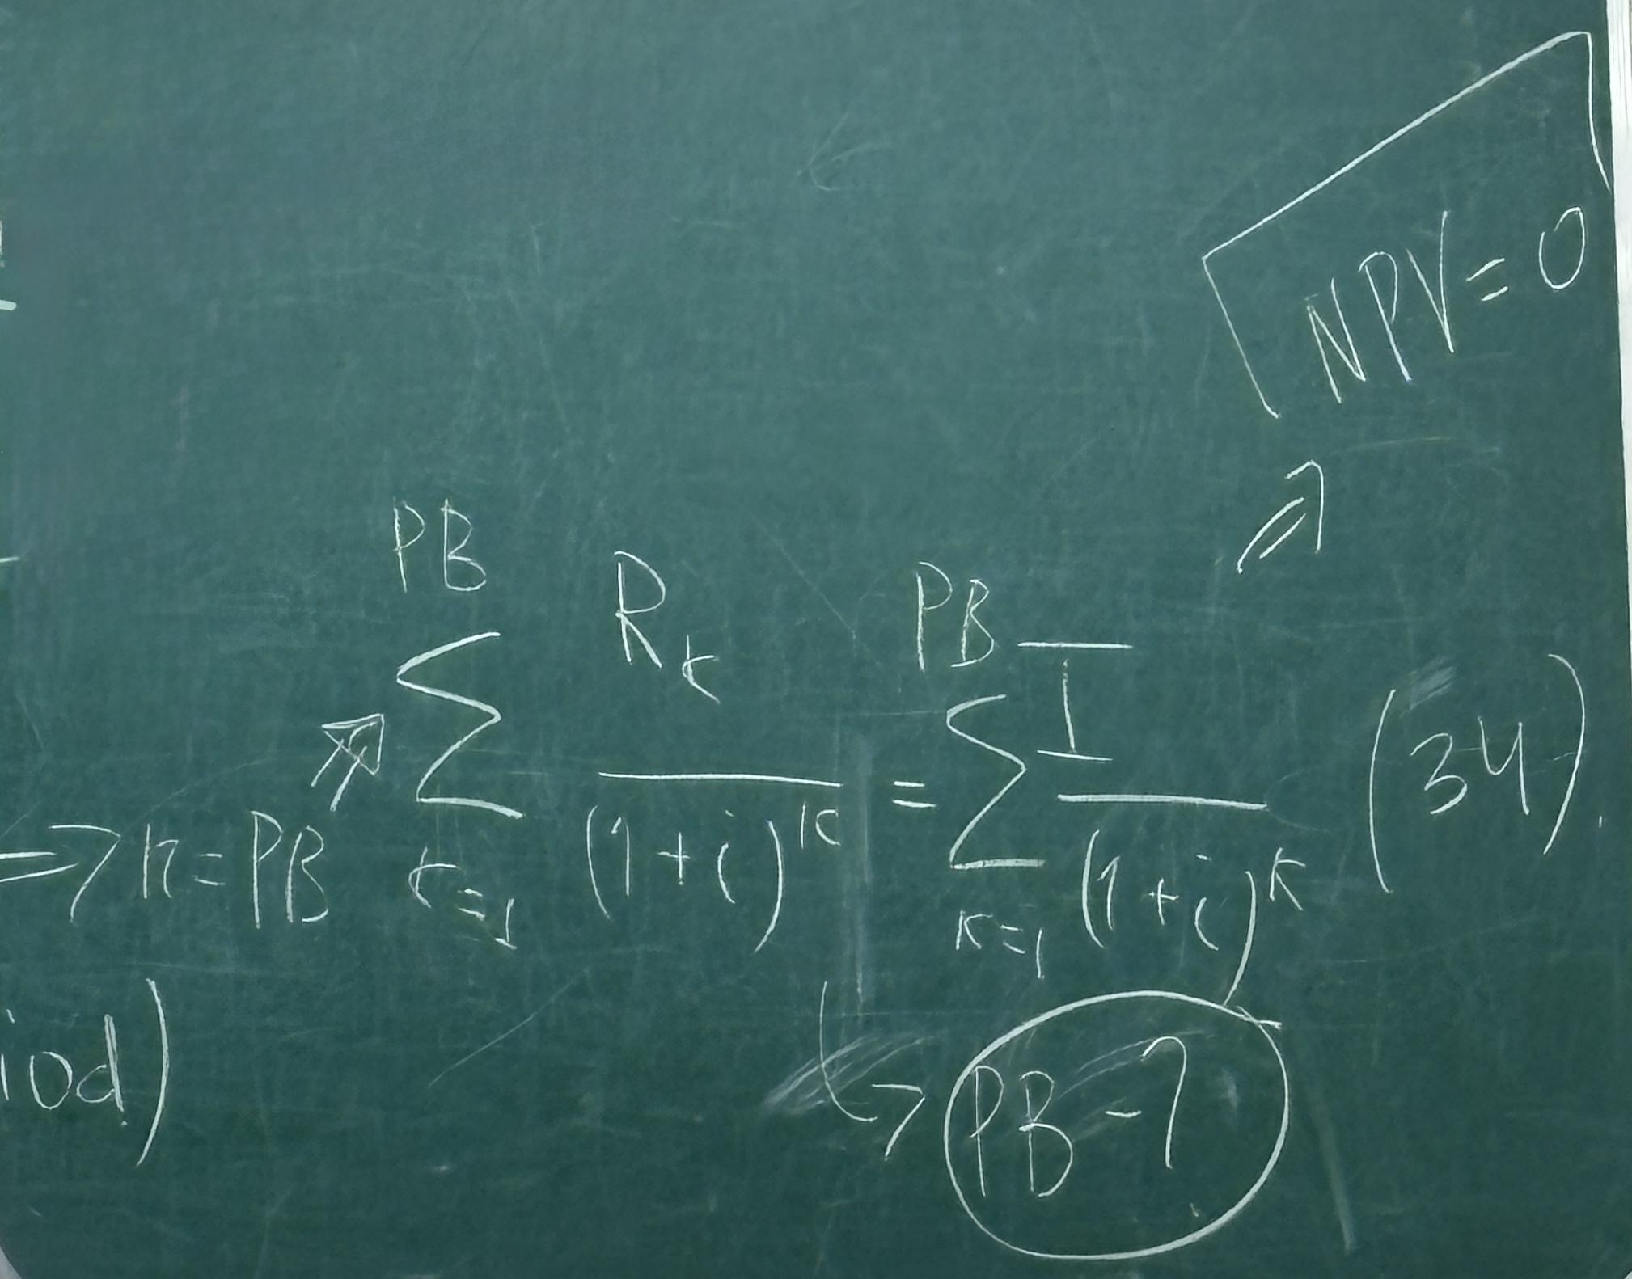
Формула для определения срока окупаемости:
PB = ∑{k=1}^{PB} (Rk / (1+i)^k) = (∑{k=1}^{PB} (Ｉ/ (1+i)^k)) (34)
Параграф 5.2
Лизинг как один из видов производственных инвестиций.
Лизинг – вид аренды производственного оборудования, при котором лизингодатель является владельцем оборудования и возмещает его стоимость за счёт серии фиксированных платежей от лизингополучателя.
Перед владельцем оборудования (лизингодателем) стоит задача корректного определения размера арендной платы и финансовой эффективности сдачи его в лизинг. Перед арендатором стоит задача выбора: что эффективнее – взять оборудование в лизинг или купить.

Семинар (17.12)
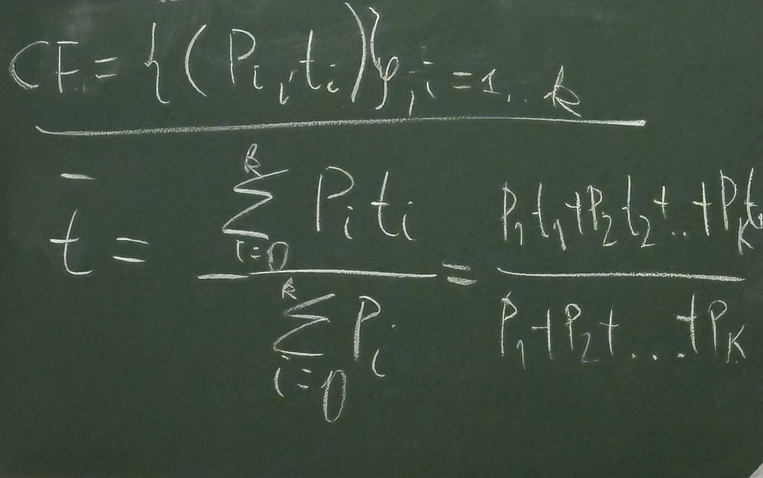
Формула среднего срока платежей (в контексте лизинга):
t = (∑{i=0}^{k} (Piti)) / (∑{i=0}^{k} (Pi)) = (P1t1 + P2t2 + … + Pktk) / (P1 + P2 + … + Pk)
Эта формула используется для расчёта взвешенного среднего срока платежей в лизинговой ренте, что помогает в оценке временной структуры потоков

